generate_test_data.py 介绍
1、功能说明
该脚本用于生成实验所需的测试数据，包括概率分布文件（PMF）和源文件，用于验证编码解码器（byteSourceCoder.py）的正确性。生成的文件类型如下：
3 个 PMF 文件（概率质量函数 CSV）：定义不同符号的出现概率，用于 Huffman 编码的码本生成。
3 个源文件：短文本文件、单字节文件、64KB 二进制文件，用于测试编码和解码效果。
表1 测试数据说明
文件名 | 类型 | 内容描述
pmf_test1.csv | PMF 文件 | 符号 97（a）概率 0.4、98（b）0.3、99（c）0.3，其余符号 0.00390625
pmf_test3.csv | PMF 文件 | 符号 120（x）概率 1.0，其余符号 0.00390625
pmf.byte.p0=0.8.csv | PMF 文件 | 实验提供，符号 0 概率 0.8，其余符号概率均匀分布
source_test1.txt | 源文件 | 文本 “abcabcabc”（UTF-8 编码，9 字节）
source_test3.dat | 源文件 | 单个字节 0x78（ASCII 码 x，1 字节）
source.p0=0.8.len=64KB.dat | 源文件 | 64KB 二进制文件，符号 0 出现频率高
2、支持 3 种类型：
text_short：短文本文件，默认内容为abcabcabc。
byte_single：单字节文件，包含指定字节值（默认 120，对应 ASCII 字符x）。
binary_64kb：64KB 二进制文件，80% 内容为 0，其余为 1-255 的随机字节。
3、主程序逻辑
生成 3 个 PMF 文件（分别对应abc概率分布、单符号x、符号 0 占 80%）。
生成 3 个源文件（对应上述 PMF 的测试数据）。
输出所有生成文件的清单及大小。
4、使用方法
运行脚本：
python generate_test_data.py
5、输出说明及展示：
脚本会在自身所在目录生成 6 个文件，包括 3 个 PMF 文件和 3 个源文件。
终端会打印每个文件的生成信息（如概率配置、内容、大小等），最后输出文件清单。
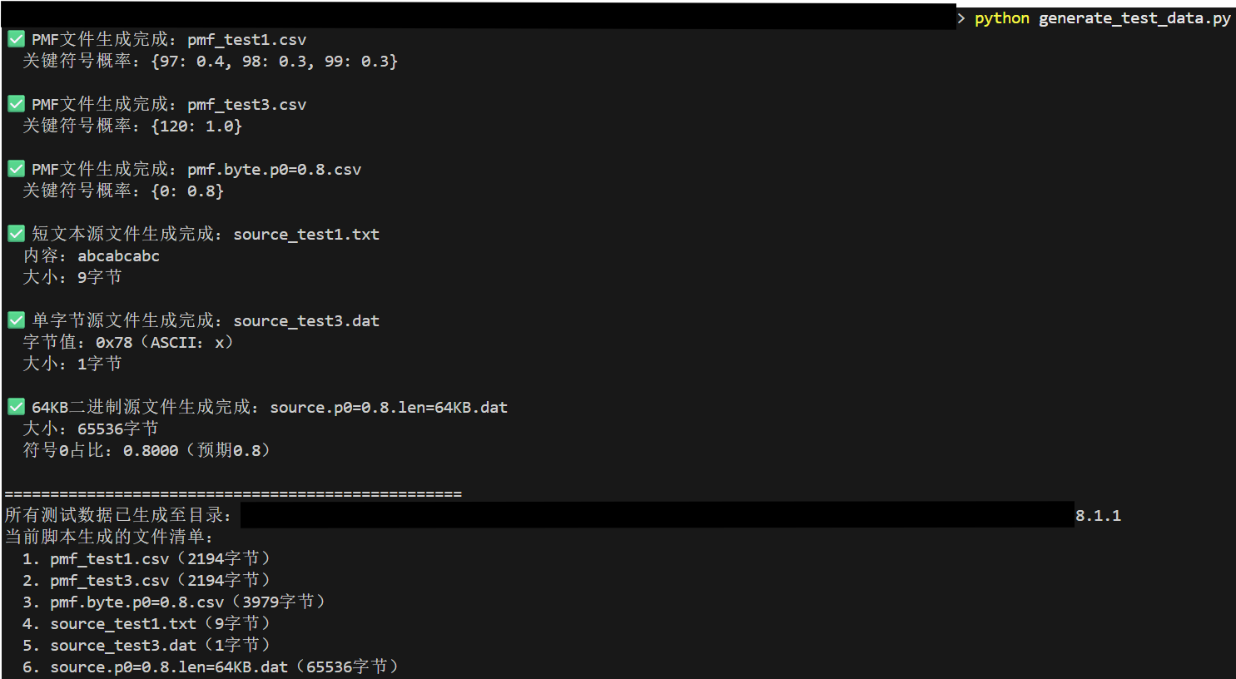

test_byteSourceCoder.py 介绍：
1、功能说明
该脚本用于测试byteSourceCoder.py的编码和解码功能，验证编码后的数据能否正确解码还原为原始文件。支持批量测试多个源文件，自动对比编码前后的文件一致性。
2、功能：对单个源文件执行 “编码→解码→对比” 流程。
3、步骤：
① 检查 PMF 文件和源文件是否有效。
② 生成临时文件存储编码和解码结果（避免覆盖原文件）。
③ 调用encode函数编码，输出源文件大小、编码后大小及压缩比。
④ 调用decode函数解码，输出解码后文件大小。
⑤ 对比源文件和解码文件内容是否一致。
⑥ 清理临时文件，返回测试结果（成功 / 失败）。
4、主程序逻辑
从终端读取 PMF 文件路径和待测试源文件列表（空行结束输入）。
批量测试所有源文件，统计整体测试结果。
若所有文件测试通过则正常退出，否则返回错误码。
5、使用方法：
运行脚本：
python test_byteSourceCoder.py
7、交互流程：
输入 PMF 文件路径（如pmf_test1.csv）。
逐行输入待测试的源文件路径（如source_test1.txt），输入空行结束。
8、输出说明及展示：
终端会显示每个文件的编码 / 解码过程、大小变化及一致性对比结果。
测试结束后，若所有文件一致则提示成功，否则提示失败。
